ESCOLA MUNICIPAL DE EDUCAÇÃO BÁSICA ALFREDO GOMES.
RUA: CORONEL RUPP BAIRRO CENTRO OESTE
CATANDUVAS – SC ANO 2021
CNPJ – 78502697/0001-96
DIRETORA: IVÂNIA NORA.
ASSESSORA PEDAGÓGICA: SIMONE ANDRÉA CARL.
ASSESSORA TÉCNICA ADM.: TANIA N. DE ÁVILA.
PROFESSORAS: Aline Dupczak Pereira, Elizangela Cavalheiro Mariano e Marli Bobela.
ALUNO(A):................................................................................
SÉRIE ........................................ PERÍODO................................

ROTEIRO DE ESTUDO – SEMANA DE 31 DE MAIO a 02 DE JUNHO

LÍNGUA PORTUGUESA
APOSTILA “APRENDE BRASIL” LÍNGUA PORTUGUESA: LIVROS E CIA, da página 22 a 36.

MATEMÁTICA
APOSTILA “APRENDE BRASIL” MATEMÁTICA: FIGURAS ESPACIAIS E MEDIDAS DE VOLUME, da página 40 a 47.
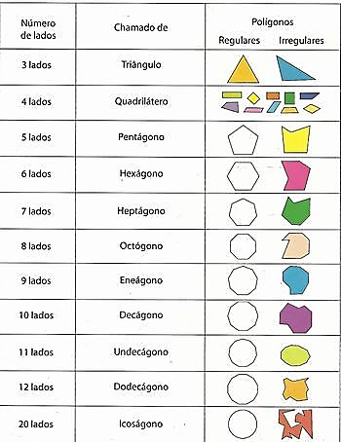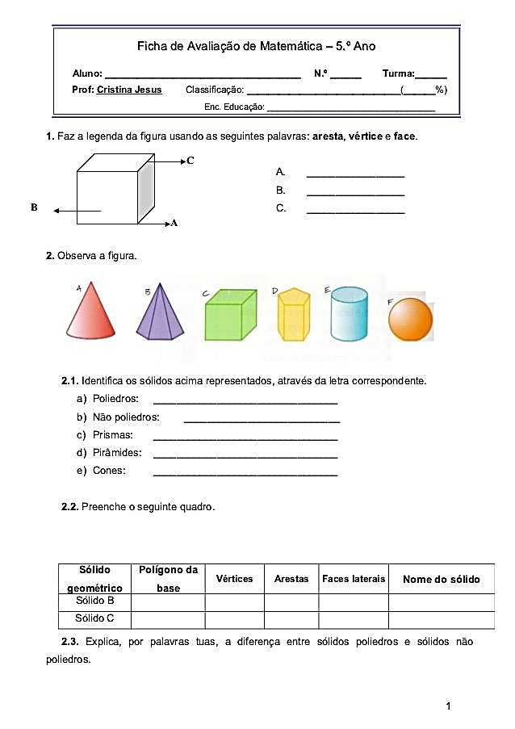

CIÊNCIAS:
Vídeos:
https://youtu.be/mzZL5bGV_4g Alergia ou intolerância? É tudo a mesma coisa?
https://youtu.be/wF1ymegRm7s Os problemas ligados à alimentação.
https://youtu.be/pnvUAuXs1eo Os dez piores alimentos do mundo
APOSTILA “APRENDE BRASIL” CIÊNCIAS: DIGESTÃO E SAÚDE, da página 28 a 30.
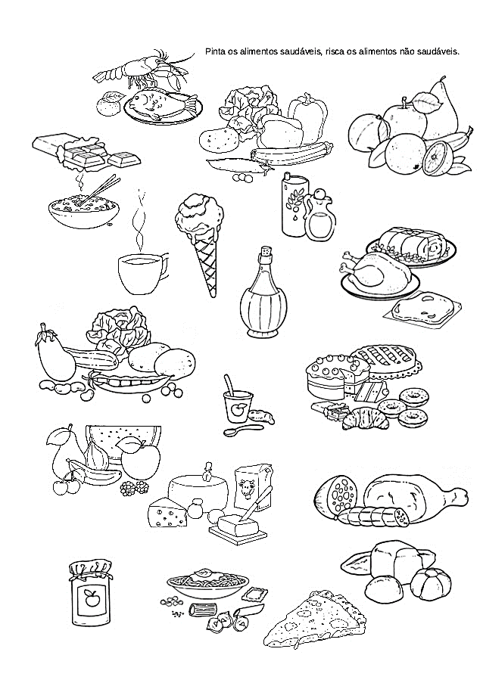
Agora produza um texto falando sobre alimentos saudáveis e alimentos não saudáveis:
____________________________________________________________________________________________________________________________________________________________________________________________________________________________________________________________________________________________________________________________________________________________________________________________________________________________________________________________________________________________________________________________________________________________________________________________________________________________________________________________________________________________________________________________________________________________________________________________________________________________________________________________________________________________________________________________________________________________________________________________________________________________________________________________________________________________________________________________________________________________________________________________________________________________________________________

